43
Lampiran 1. Angket Pemahaman Orang Tua Terhadap Hasil Belajar Siswa
Kelas VI SDN No. 257 Inpres Panuli Desa Sarambu Kecamatan
Buntupepasan Kabupaten Tana Toraja
DAFTAR PERTANYAAN
Kuesioner Pemahaman Terhadap Hasil Belajar Siswa
Nama :
Pekerjaan :
Pendidikan :
Petunjuk Khusus
- Dibawah ini ada 20 pertanyaan yang berkaitan dengan hasil belajar siswa
kelas VI SDN 257 Inpres Panuli. Anda diminta untuk menjawab sesuai
dengan pendapat anda, dengan memberi tanda silang pada jawaban yang
tersedia dari setiap pertanyaan tersebut.
- Bacalah setiap pertanyaan yang ada dengan baik sebelum dijawab.
PERTANYAAN:
1. Apakah anda setuju jika guru SDN No. 257 Inpres Panuli tidak pernah
mengadakan rapat dengan orang tua siswa tentang pencapaian hasil belajar
siswa ?
A. Ya B. Tidak
2. Apakah anda setuju jika guru memberikan les tambahan kepada siswa ?
A. Ya
B. Tidak

jf-
44

I
- Apakah anda setuju jika guru jarang memberikan pekerjaan rumah (PR) kepada

f.
siswa ?
I I
A. Ya B. Tidak
- Apakah anda setuju jika hari ini siswa tidak belajar karena harus membantu orang
tua bekerja ?
A. Ya B. Tidak
I
I •
- Apakah anda senang jika siswa mendapat nilai 6 untuk beberapa mata pelajaran,
karena nilai 6 sudah lumayan ?
A. Ya B. Tidak
r
- Apakah anda setuju jika setelah lulus Sekolah Dasar, siswa tidak perlu
melanjutkan sekolah lanjutan pertama, karena harus membantu orang tua bekerja?
A. Ya B. Tidak
- Apakah anda setuju jika anak tidak perlu belajar karena tidak ada pekerjaan
rumah (PR)? ' !
A. Ya B. Tidak
- Apakah anda senang jika siswa naik kelas dengan nilai rata-rata 6 ?
A. Ya B. Tidak
- Apakah anda jarang membantu anak belajar di rumah ?
A. Ya B. Tidak |
I

I
- Apakah anda setuju jika siswa terlebih dahulu membantu orang tua bekerja

45
sebelum mengeijakan pekerjaan rumah (PR) dari sekolah ?
A. Ya B. Tidak
- Apakah anda setuju jika siswa mengadakan kelompok belajar dirumah?
A. Ya B. Tidak
- Apakah anda setuju jika anak pulang sekolah lebih mengutamakan bermain dari
pada belajar?
A. Ya B. Tidak
- Apakah anda setuju jika ada guru yang memukul muridnya bila tidak
mengerjakan tugas?
A. Ya B. Tidak
- Apakah anda setuju jika guru menyuruh siswa bekeija diluar jam sekolah?
A. Ya B. Tidak
- Apakah anda setuju jika ada guru yang sering bolos mengajar karena da
kepentingan pribadi ?
A. Ya B. Tidak
- Apakah anda setuju jika guru yang mengabdi pada SDN No. 257 Inpres Panuli
masih ada yang lulusan SMA atau sederajat?
A. Ya B. Tidak
- Apakah anda selalu mengingatkan anak supaya rajin belajar tiap hari?
A. Ya
B. Tidak

46
- Apakah anda setuju jika pendidikan pada sekolah dasar lebih mengutamakan pada
pelajaran agama?
A. Ya B. Tidak
- Apakah anda selalu menyuruh anak berdoa terlebih dahulu sebelum belajar?
A. Ya B. Tidak
- Apakah menurut anda hasil belajar siswa pada SDN No. 257 Inpres Panuli sudah
baik?
A. Ya B. Tidak

Item Pertanyaan | Frekuensi Jawaban
Item Pertanyaan | Ya | Tidak
1 | 10 | 20
2 | 18 | 12
3 | 22 | 8
4 | 19 | U
5 | 14 | 16
6 | 20 | 10
7 | 10 | 20
8 | 14 | 16
9 | 13 | 17
10 | 11 | 19
11 | 19 | 11
12 | 12 ’ | 18
13 | 13 | 17
14 | 10 | 20
15 | 13 | 17
16 | 22 | 8
17 | 15 | 15
18 | 12 | 18
19 | 14 | 16
20 | 20 | 10
Jumlah | 301 | _ 299

48

f,.
Data yang tersebar di atas dianalisis untuk mendapatkan data akhir. Analisis tersebut
adalah :
- Rata rata hitung
N
2
N
Dimana: X i
YX₂
N
= Rata-rata hitung frekuensi jawaban ya
= Rata-rata hitung frekuensi jawaban tidak
N
= Banyaknya item pertanyaan
N
221 - 15,05
20
299
— = 14,95
20
- Prosentase Frekuensi Jawaban
n = 301 +299 = 600
Prosentase Jawaban Ya
—-x 100%
n
301
= —x 100% = 50,17%
600
II

49
Prosentase Jawaban Tidak
x 100%
n
299
= — x 100% = 49,83%
600
- Diagram Batang Frekuensi Jawaban
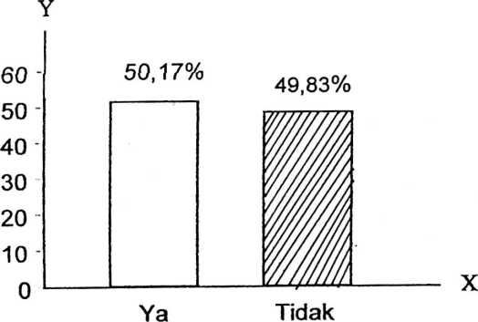
Keterangan : Sumbu Y = Prosentase
Sumbu X = Frekuensi Jawaban

50
Lampiran 3.
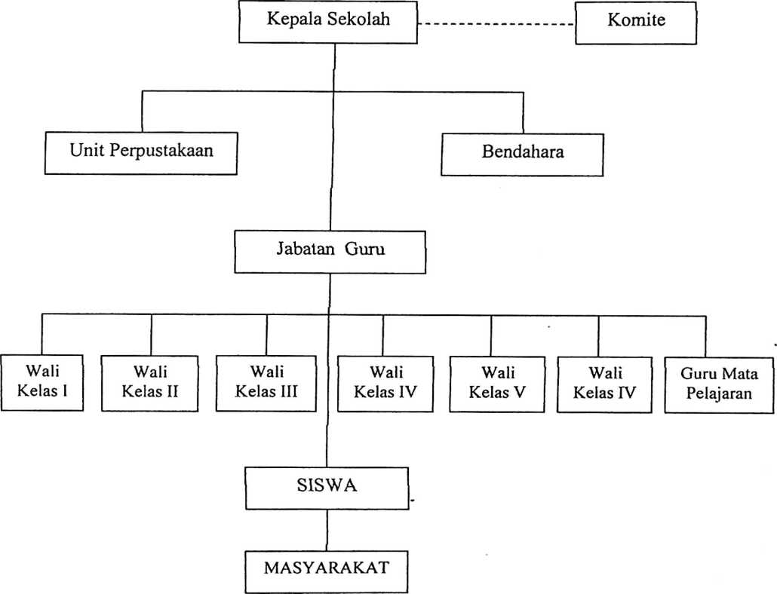
Keterangan :
1. Koordinasi Program
2. Garis Kebijaksanaan
Gambar 1. Struktur Organisasi Sekolah Dasar Negeri
257 Inpres Panuli Tahun Ajaran 2006/2007

